**CURRÍCULUM VITAE**

**VERSION PÚBLICA**

|  |  |
| --- | --- |
| **NOMBRE:** | Roger David Guzmán Apresa |
| **NIVEL O PUESTO:** | Docente en el área de Actividades Complementarias |
| **CORREO ELECTRÓNICO:** | [david_guz29@hotmail.com](mailto:david_guz29@hotmail.com) |
| **TELÉFONO OFICIAL:** | **954-108-18-66** |

|  |  |
| --- | --- |
| **NIVEL MÁXIMO DE ESTUDIOS CON DOCUMENTO COMPROBATORIO:** | Licenciatura en Derecho |

|  |  |
| --- | --- |
| **EXPERIENCIA LABORAL TRES ÚLTIMOS EMPLEOS** | |
| **NOMBRE DE LA INSTITUCION O EMPRESA:** | Juzgados Civiles y Familiares del Centro, Oax. |
| **CARGO O PUESTO DESEMPEÑADO:** | Practicante |
| **FECHA DE INICIO:** | Febrero 2019 |
| **FECHA DE TERMINO:** | Julio 2019 |

|  |  |
| --- | --- |
| **NOMBRE DE LA INSTITUCION O EMPRESA:** | HSN ABOGADOS |
| **CARGO O PUESTO DESEMPEÑADO:** | Practicante |
| **FECHA DE INICIO:** | Octubre 2020 |
| **FECHA DE TERMINO:** | Octubre 2021 |

|  |  |
| --- | --- |
| **NOMBRE DE LA INSTITUCION O EMPRESA:** |  |
| **CARGO O PUESTO DESEMPEÑADO:** |  |
| **FECHA DE INICIO:** |  |
| **FECHA DE TERMINO:** |  |

|  |  |
| --- | --- |
| **FORMACION: TRES ÚLTIMOS CURSOS** | |
| **NOMBRE DEL CURSO:** | Formación de banda de música II |
| **INICIO:** | Mayo 2022 |
| **TERMINO:** | Julio 2022 |
| **NOMBRE DE LA INSTITUCIÓN QUE IMPARTIÓ EL CURSO:** | ICAPET |

|  |  |
| --- | --- |
| **NOMBRE DEL CURSO:** | Activación Física |
| **INICIO:** | Mayo 2022 |
| **TERMINO:** | Julio 2022 |
| **NOMBRE DE LA INSTITUCIÓN QUE IMPARTIÓ EL CURSO:** | ICAPET |

|  |  |
| --- | --- |
| **NOMBRE DEL CURSO:** | Formación de banda de música I |
| **INICIO:** | Febrero 2022 |
| **TERMINO:** | Marzo 2022 |
| **NOMBRE DE LA INSTITUCIÓN QUE IMPARTIÓ EL CURSO:** | ICAPET |

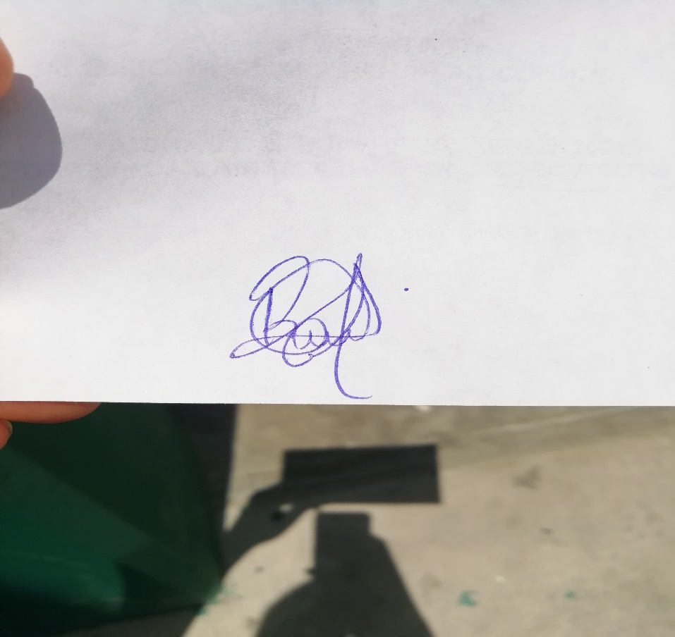ATENTAMENTE

ROGER DAVID GUZMAN APRESA